Блок управления аттракционами С частотным регулированием

ДЕЛЬФИН М4

1 Оглавление
- Общие положения 3
- Технические характеристики назначение прибора 4
- Схема подключения прибора 4
- Программирование 7

Общие положения
Инструкция по монтажу и эксплуатации блока управления Дельфин М4.
Прибор предназначен для регулирования производительности трехфазного насоса с асинхронным электродвигателем. Управление осуществляется с одной или трех пьезокнопок (поставляется отдельно).
Прибор работает исключительно с частотными приводами INNOVERT серии ISD mini, ISD.
Необходимые настройки регистров ЧП для работы с прибором:
Pb01 = 5 (Способ установки частоты через порт RS485)
Pb02 = 2 (Cпособ пуска преобразователя частоты через порт RS485)
Pb05 = 60 (Максимальная рабочая частота) Pb07 = 4 (Время ускорения, секнуды) Pb08 = 5 (Время замедления, секунды)
Прибор отгружается в комплекте с ЧП необходимой мощности, настроен и готов к работе.
Возможные варианты поставки ЧП:
- 5,5 кВт
- 7,5 кВт

- Технические характеристики назначение
прибора

Габариты: | 121х90х55 мм
Размещение: | Настенное
Управление: | Джамперы (параметры/установка)
Напряжение в сети: | 12 В DC
Потребляемая мощность: | 1 Вт
Температура эксплуатации: | от 5 до 45 Со

Схема подключения прибора
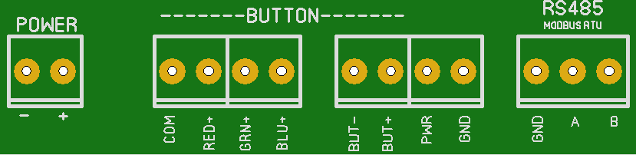
POWER – питание 9-12В DC

RS485
GND земля (не используется) A,B интерфейсный кабель

Подключение пьезокнопок:

К прибору возможно подключить 1 или 3 пьезонопки для управления.

1-кнопка  (переключение скоростей происходит методом перебора от низшей к высшей)  COM -Общий(коричневый) RED+ -Красный (розовый) GRN+ -Зеленый (зеленый) BLU+ -синий (серый)  GND – Желтый PWR – Белый | 3-кнопки  COM -Общий(коричневый)  RED+ - Зеленый (зеленый) (кн. плюс) GRN+ -Зеленый (зеленый) (кн. ВКЛ) BLU+ - Зеленый (зеленый) (кн. минус)  GND – Желтый (общий)  PWR – Белый (кнопка включения) BUT+ – Белый (кнопка плюс)  BUT- – Белый (кнопка минус)

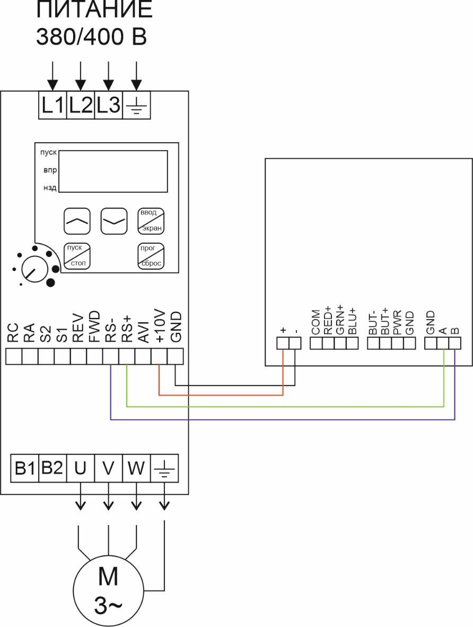

После проведения всех необходимых подключений подайте напряжение на прибор.

Программирование
Программирование прибора происходит путем установки джамперов (перемычек), в необходимое положение.
Number of speeds – выбор количества скоростей. При использовании 1 кнопки - количество скоростей от 1 до 4. 3
кнопки от 4 до 10 (4,6,8,10).
Timer off – таймер отключения двигателя по истечению 20 мин работы. Есть возможность сброса времени таймера двойным нажатием кнопки включения. (отсчет времени начнет с начала)
Boost +20% - максимальная частота будет установлена 60 Гц (Внимание, двигатель должен иметь соответствующие характеристики)
1but/3but – выбор количества подключенных кнопок. Значение перемычек см. информацию на плате.

